

FLETORJA ZYRTARE
E REPUBLIKËS SË SHQIPËRISË

Botim i Qendrës së Publikimeve Zyrtare
www.legjislacionishqiptar.gov.al

Nr.159 | 30 nëntor | 2007

P Ë R M B A J T J A

Faqe

Vendim i Kuvendit  nr.145, datë 22.11.2007 | Mbi dhënien e pëlqimit për emërimin e Prokurorit të Përgjithshëm............................................................ | 4637
Vendim i Kuvendit  nr.146, datë 22.11.2007 | Për zgjedhjen e një anëtari të Komisionit të Shërbimit Civil………………………………………………………… | 4637
Vendim i KM  nr.764, datë 14.11.2007 | Për miratimin e fondit të shpenzimeve, për vitin 2008, të Entit Rregullator të Sektorit të Furnizimit me Ujë dhe Largimit e Përpunimit të Ujërave të Ndotura..................... | 4638
Vendim i KM  nr.765, datë 14.11.2007 | Për hapjen e përfaqësisë diplomatike të Republikës së Shqipërisë, në Lubjanë, Slloveni................................... | 4639
Vendim i KM  nr.766, datë 14.11.2007 | Për hapjen e përfaqësisë diplomatike të Republikës së Shqipërisë, në New Dehli, Indi..................................... | 4639
Vendim i KM  nr.767, datë 14.11.2007 | Për disa shtesa në vendimin nr.718, datë 29.10.2004 të Këshillit të Ministrave “Për listën e personave të shpallur si financues të terrorizmit”............................................. | 4640
Vendim i KM  nr.768, datë 14.11.2007 | Për ndryshimin e përgjegjësisë së administrimit të pronës nr.185 “Batalioni i vëzhgimit ajror” (ish-reparti ushtarak 3332), Sauk, Tiranë nga Ministria e Mbrojtjes te Ministria e Arsimit dhe Shkencës dhe për një ndryshim në vendimin nr.515, datë 18.7.2003 të Këshillit të Ministrave “Për miratimin e listës së inventarit të pronave të paluajtshme shtetërore, të cilat i kalojnë në përgjegjësi administrimi Ministrisë së Mbrojtjes”................. | 4642
Vendim i KM  nr.769, datë 14.11.2007 | Për shpronësimin, për interes publik, të pronarit të pasurisë së paluajtshme, pronë private, që preket nga zgjerimi i varrezave të qytetit, në bashkinë e Pukës....................................... | 4647
Vendim i KM  nr.770, datë 14.11.2007 | Për miratimin e listës përfundimtare të pronave të paluajtshme publike shtetërore, që transferohen në pronësi ose në përdorim, të komunës Frakull të Qarkut të Fierit ……………… | 4649
Vendim i KM  nr.771, datë 14.11.2007 | Për miratimin e listës përfundimtare të pronave të paluajtshme publike shtetërore, që transferohen në pronësi ose në përdorim, të bashkisë Burrel të Qarkut të Dibrës ……………… | 4650
Vendim i KM  nr.772, datë 14.12.2007 | Për transferimin në pronësi të bashkisë së Beratit të disa pasurive, truall.......................................................... | 4652
Vendim i KM  nr.775, datë 14.11.2007 | Për përcaktimin e autoritetit kontraktues, për dhënien me koncesion të hidrocentralit “Skavicë”, në lumin Drin i Zi, dhe miratimin e bonusit, në procedurën përzgjedhëse konkurruese, që i jepet shoqërisë................................... | 4654
Vendim i KM  nr.778, datë 14.11.2007 | Për miratimin e lejes për ndërtimin dhe shfrytëzimin e linjës tregtare, me rrymë të vazhduar, të interkonjeksionit Seman, (Shqipëri) – Foxhia, (Itali)........................................... | 4654
Vendim i KM  nr.780, datë 14.11.2007 | Për miratimin në parim, të marrëveshjes ndryshuese, për Marrëveshjen e kredisë, ndërmjet Këshillit të Ministrave të Republikës së Shqipërisë dhe Shoqatës Ndërkombëtare për Zhvillim IDA, si dhe për Marrëveshjen e grantit të Fondit Ndërkombëtar për Mjedisin (GEF), ndërmjet Këshillit të Ministrave të Republikës së Shqipërisë dhe Bankës Ndërkombëtare për Rindërtim dhe Zhvillim, për projektin e zhvillimit të burimeve natyrore........................ | 4655
Vendim i KM  nr.782, datë 14.11.2007 | Për kalimin e mjediseve të konviktit të shkollës së mesme industriale “Petro Sota”, Fier nga Ministria e Arsimit dhe Shkencës në pronësi të bashkisë Fier të qarkut të Fierit............... | 4655
Vendim i KNSH  nr.18, datë 1.11.2007 | Për skemën ekzistuese, ligjin nr.7665, datë 21.1.1993 “Për zhvillimin e zonave që kanë përparësi turizmin”, shfuqizuar me ligjin nr.9734, datë 14. 5. 2007 “Për turizmin”............. | 4658
Vendim i KNSH  nr.19, datë 1.11.2007 | Për skemën ekzistuese, ligjin nr.7973, datë 26.7.1995 “Për koncesionet”, shfuqizuar me ligjin nr.9663, datë 18.12.2006 “Për koncesionet”...................................................... | 4659
Vendim i KNSH  nr.20, datë 1.11.2007 | Për skemën ekzistuese, ligjin nr.8636, datë 6.7.2000 “Për zonat e lira” amenduar me ligjin nr.9789, datë 19.7.2007 “Për krijimin dhe funksionimin e zonave ekonomike”........ | 4661
Vendim i KNSH  nr.21, datë 1.11.2007 | Për skemën ekzistuese të pagesës së detyrimeve të prapambetura të ndërmarrjeve me kapital shtetëror.............. | 4663
 | Vendim (i shkurtuar) për shpalljen të vdekur të shtetasit Algjerim Pilinci....................................................... | 4664
 | Kërkesë për shpalljen të vdekur të shtetasit Kristaq Zarka …… | 4664

VENDIM

Nr.145, datë 22.11.2007

MBI DHËNIEN E PËLQIMIT PËR EMËRIMIN

E PROKURORIT TË PËRGJITHSHËM

Në mbështetje të neneve 78 e 149 pika 1 të Kushtetutës, të nenit 111 të Rregullores së Kuvendit, si dhe të dekretit nr.5526, datë 22.11.2007 të Presidentit të Republikës,

KUVENDI
I REPUBLIKËS SË SHQIPËRISË

VENDOSI:

I. Dhënien e pëlqimit për emërimin e zonjës Ina Rama Prokurore e Përgjithshme.
II. Ky vendim hyn në fuqi menjëherë.

KRYETARE
Jozefina Topalli (Çoba)

VENDIM

Nr.146, datë 22.11.2007

PËR ZGJEDHJEN E NJË ANËTARI TË KOMISIONIT

TË SHËRBIMIT CIVIL

Në mbështetje të nenit 78 të Kushtetutës dhe të nenit 5 të ligjit nr.8549, datë 11.11.1999 “Statusi i nëpunësit civil”, me propozimin e Këshillit të Ministrave,

KUVENDI
I REPUBLIKËS SË SHQIPËRISË

VENDOSI:

I. Zoti Kostandin Kazanxhi zgjidhet në detyrën e anëtarit të Komisionit të Shërbimit Civil, në vend të zotit Roland Përmeti, të cilit i ka mbaruar mandati.
II. Ky vendim hyn në fuqi menjëherë.

KRYETARE
Jozefina Topalli (Çoba)

VENDIM

Nr.764, datë 14.11.2007

PËR MIRATIMIN E FONDIT TË SHPENZIMEVE, PËR VITIN 2008, TË ENTIT RREGULLATOR TË SEKTORIT TË FURNIZIMIT ME UJË DHE LARGIMIT E PËRPUNIMIT TË UJËRAVE TË NDOTURA

Nё mbёshtetje tё nenit 100 tё Kushtetutёs dhe tё pikës 1, nenit 11 tё ligjit nr.8102, datё 28.3.1996 “Pёr kuadrin rregullator të sektorit të furnizimit me ujë dhe largimit e përpunimit të ujërave të ndotura”, tё ndryshuar, me propozimin e Ministrit tё Financave, Kёshilli i Ministrave

VENDOSI:

1. Miratimin e fondit të shpenzimeve të Entit Rregullator të Sektorit të Furnizimit me Ujë dhe Largimit e Përpunimit të Ujërave të Ndotura, për vitin 2008, në shumën 24 095 500 (njëzet e katër milionë e nëntëdhjetë e pesë mijë e pesëqind) lekë, sipas pasqyrës nr.1, që i bashkëlidhet këtij vendimi.
2. Ngarkohet Enti Rregullator i Sektorit të Furnizimit me Ujë dhe Largimit e Përpunimit të Ujërave të Ndotura pёr zbatimin e kёtij vendimi.
Ky vendim hyn nё fuqi menjëherë.

KRYEMINISTRI
Sali Berisha

ENTI RREGULLATOR I UJIT

Pasqyra nr.1

PROJEKTPLANI I SHPENZIMEVE PËR VITIN 2008

Nr. | Emërtimi i shpenzimeve | Në lekë
1. | Shpenzime për paga | 14 776 500
2. | Sigurime shoqërore | 3 054 000
3. | Shërbime e furnitura | 5 265 000
4. | Investime | 1 000 000
 | TOTALI | 24 095 500

VENDIM

Nr.765, datë 14.11.2007

PËR HAPJEN E PËRFAQËSISË DIPLOMATIKE TË REPUBLIKËS SË SHQIPËRISË, NË LUBJANË, SLLOVENI

Nё mbёshtetje tё nenit 100 tё Kushtetutёs, të pikës 1 të nenit 15 tё ligjit nr.9095, datё 3.7.2003 “Pёr shërbimin e jashtëm të Republikës së Shqipërisë” dhe tё ligjit nr.9645, datë 27.11.2006 “Për Buxhetin e Shtetit të vitit 2007”, të ndryshuar, me propozimin e Ministrit tё Punëve të Jashtme, Kёshilli i Ministrave

VENDOSI:

1. Hapjen e përfaqësisë diplomatike të Republikës së Shqipërisë, në Lubjanë, Slloveni.
2. Shpenzimet për hapjen e kësaj përfaqësie, për muajt nëntor dhe dhjetor në shumën 43 710 (dyzet e tre mijë e shtatëqind e dhjetë) euro, të përballohen nga buxheti i vitit 2007, miratuar për Ministrinë e Punëve të Jashtme.
3. Ngarkohet Ministria e Punëve të Jashtme pёr zbatimin e kёtij vendimi.
Ky vendim hyn nё fuqi menjëherë.

KRYEMINISTRI
Sali Berisha

VENDIM

Nr.766, datë 14.11.2007

PËR HAPJEN E PËRFAQËSISË DIPLOMATIKE TË REPUBLIKËS SË SHQIPËRISË, NË NEW DEHLI, INDI

Nё mbёshtetje tё nenit 100 tё Kushtetutёs, të pikës 1 të nenit 15 tё ligjit nr.9095, datё 3.7.2003 “Pёr shërbimin e jashtëm të Republikës së Shqipërisë”, të neneve 21 e 27 të ligjit nr.8379, datë 29.7.1998 “Për hartimin dhe zbatimin e Buxhetit të Shtetit të Republikës së Shqipërisë”, të ndryshuar dhe tё ligjit nr.9645, datë 27.11.2006 “Për Buxhetin e Shtetit të vitit 2007”, të ndryshuar, me propozimin e Ministrit tё Punëve të Jashtme, Kёshilli i Ministrave

VENDOSI:

1. Hapjen e përfaqësisë diplomatike të Republikës së Shqipërisë, në New Dehli, Indi.
2. Shpenzimet për hapjen e kësaj përfaqësie, për muajt nëntor dhe dhjetor në shumën 31 415 (tridhjetë e një mijë e katërqind e pesëmbëdhjetë) euro, të përballohen nga buxheti i vitit 2007, miratuar për Ministrinë e Punëve të Jashtme.
3. Ngarkohet Ministria e Punëve të Jashtme pёr zbatimin e kёtij vendimi.
Ky vendim hyn nё fuqi menjëherë.

KRYEMINISTRI
Sali Berisha

VENDIM

Nr.767, datë 14.11.2007

PËR DISA SHTESA NË VENDIMIN NR.718, DATË 29.10.2004 TË KËSHILLIT TË MINISTRAVE “PËR LISTËN E PERSONAVE TË SHPALLUR SI FINANCUES TË TERRORIZMIT”

Në mbështetje të nenit 100 të Kushtetutës dhe të neneve 5 pika 1, e 7 pika 1 të ligjit nr.9258, datë 15.7.2004 “Për masat kundër financimit të terrorizmit”, me propozimin e Ministrit të Financave, Këshilli i Ministrave

VENDOSI:

Në listën e personave të shpallur sipas rezolutave të Këshillit të Sigurimit “Lista e OKB-së”, që i bashkëlidhet vendimit nr.718, datë 29.10.2004 të Këshillit të Ministrave, të bëhen shtesat, si më poshtë vijon:
1. Në fund të shkronjës “C”, “Lista e individëve anëtarë ose bashkëpunëtorë me organizatën Al-Qaida”, shtohen personat e renditur në listën “a”, “Lista e individëve anëtarë ose bashkëpunëtorë me Al-Qaida”, si anëtarë ose bashkëpunëtorë me Al-Qaida, sipas shtesave në listën e konsoliduar të Këshillit të Sigurimit të OKB-së, për personat që janë anëtarë, bashkëpunëtorë apo financues, për talebanët dhe Al-Qaida.
2. Në fund të shkronjës “D”, “Lista e kompanive, që i takojnë ose bashkëpunojnë me organizatën Al-Qaida”, shtohen kompanitë e renditura në listën “b”, “Lista e kompanive, që i takojnë ose bashkëpunojnë me organizatën Al-Qaida”, sipas shtesave në lidhje me listën e konsoliduar të Këshillit të Sigurimit të OKB-së, për personat dhe kompanitë, që kanë lidhje me talebanët dhe Al-Qaida, si dhe personat, organizatat dhe kompanitë, të cilat rezultojnë si financuese apo që ndihmojnë terroristët dhe organizatat terroriste.
Ky vendim hyn në fuqi menjëherë dhe botohet në Fletoren Zyrtare.

KRYEMINISTRI
Sali Berisha

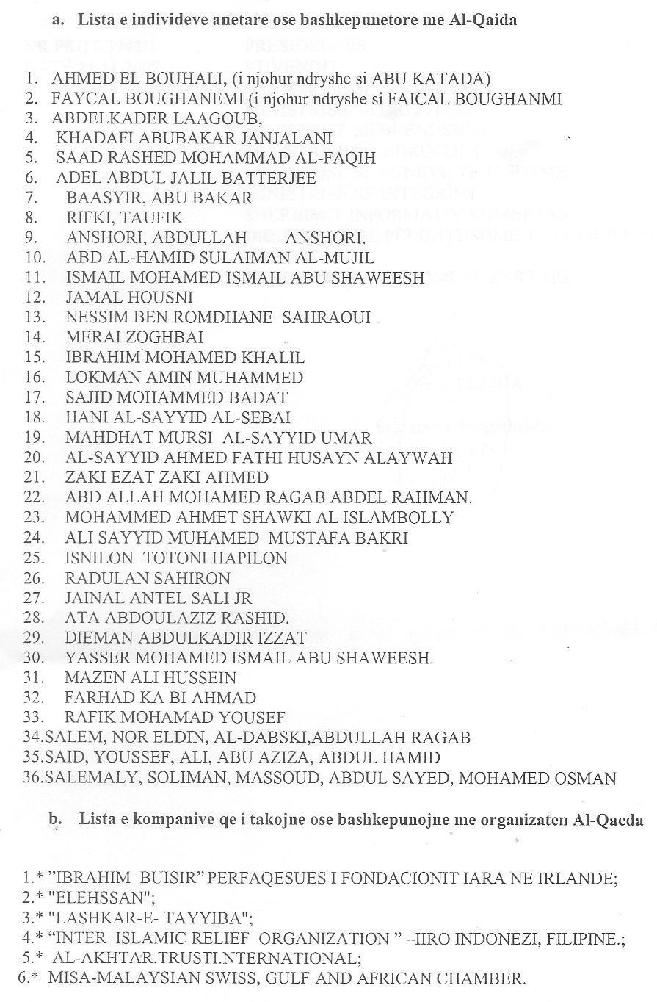

Vendim

Nr.768, datë 14.11.2007

Për ndryshimin e përgjegjësisë së administrimit të pronës nr.185 “Batalioni i vëzhgimit ajror” (ish-reparti ushtarak 3332) Sauk, Tiranë, nga Ministria e Mbrojtjes te Ministria e arsimit dhe shkencës dhe për një ndryshim në vendimin nr.515, datë 18.7.2003 të Këshillit të Ministrave “Për miratimin e listës së inventarit të pronave të paluajtshme shtetërore, të cilat i kalojnë në përgjegjësi administrimi ministrisë së mbrojtjes”

Në mbështetje të nenit 100 të Kushtetutës dhe të neneve 13 e 15, shkronja “c” të ligjit nr.8743, datë 22.2.2001 “Për pronat e paluajtshme të shtetit”, të ndryshuar, me propozimin e Ministrit të Arsimit dhe Shkencës dhe të Ministrit të Mbrojtjes, Këshilli i Ministrave

Vendosi:

1. Ndryshimin e përgjegjësisë së administrimit të pronës me numër rendor 185 “Batalioni i vëzhgimit ajror” (ish-reparti ushtarak 3332) Sauk, Tiranë, sipas vendimit nr.515, datë 18.7.2003 të Këshillit të Ministrave, nga Ministria e Mbrojtjes te Ministria e Arsimit dhe Shkencës, për sigurimin e mjediseve shtesë për veprimtarinë e institucioneve të arsimit të lartë.
2. Prona me numër rendor 185, “Batalioni i vëzhgimit ajror” (ish-reparti ushtarak 3332) Sauk, Tiranë, të hiqet nga lista e inventarit të pronave të paluajtshme shtetërore, që i bashkëlidhet vendimit nr.515, datë 18.7.2003 të Këshillit të Ministrave.
3. Ministrisë së Arsimit dhe Shkencës i ndalohet ta ndryshojë destinacionin e pronës së përcaktuar në këtë vendim, ta tjetërsojë ose t’ua japë në përdorim të tretëve.
4. Ngarkohen Ministri i Mbrojtjes, Ministri i Ekonomisë, Tregtisë dhe Energjetikës, Ministri i Arsimit dhe Shkencës dhe Kryeregjistruesi i Pasurive të Paluajtshme të Republikës së Shqipërisë të ndjekin procedurat e nevojshme për zbatimin e këtij vendimi.
Ky vendim hyn në fuqi pas botimit në Fletoren Zyrtare.

Kryeministri
Sali Berisha

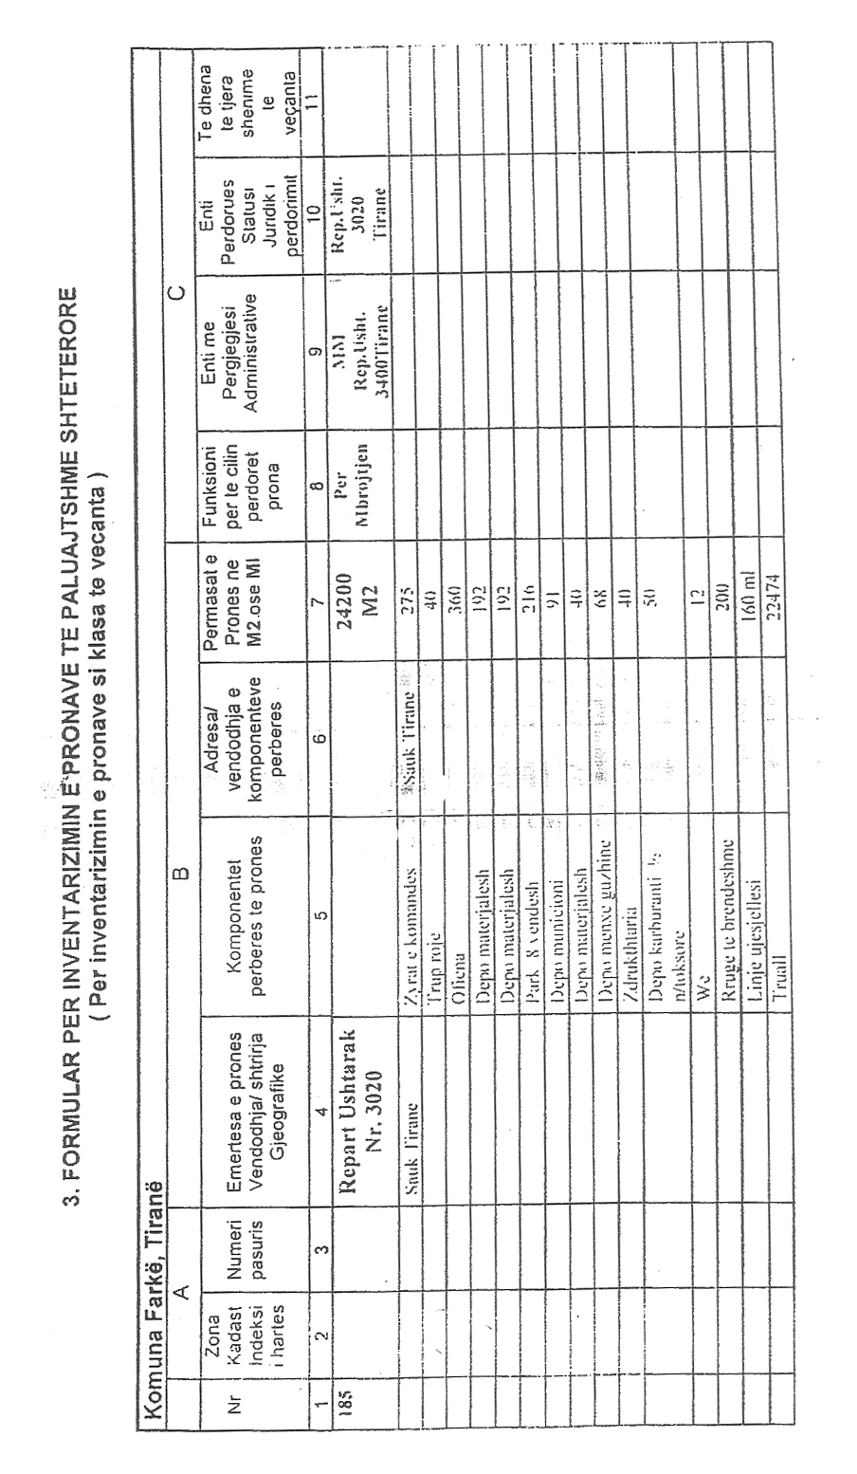

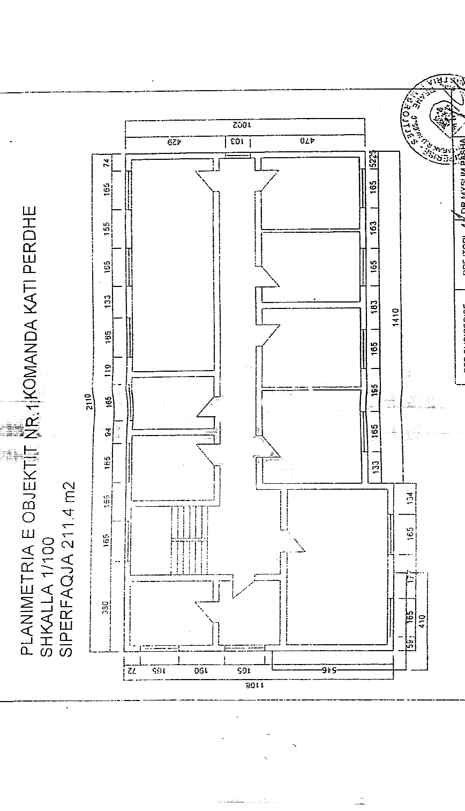

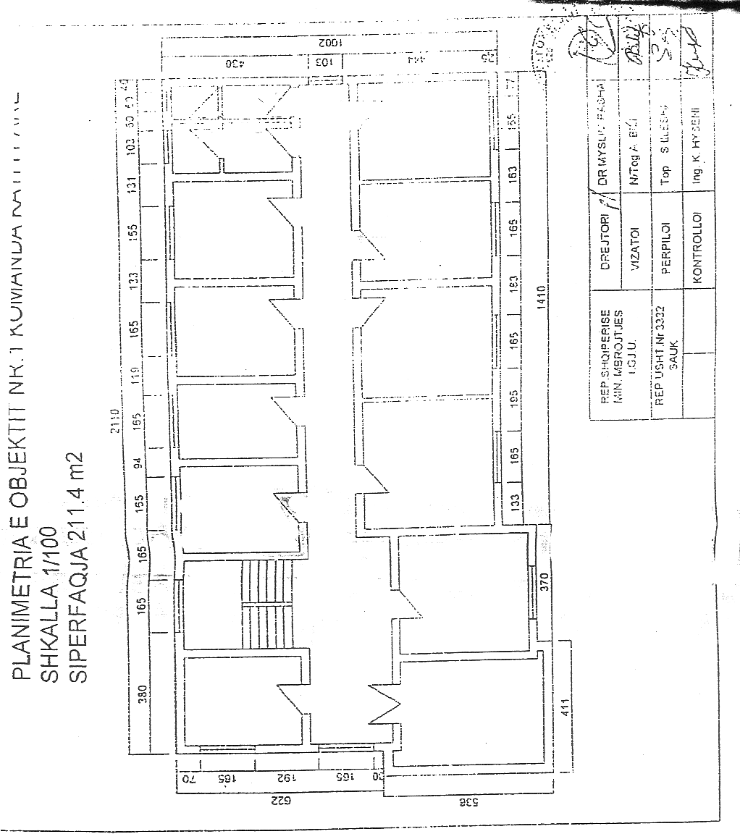

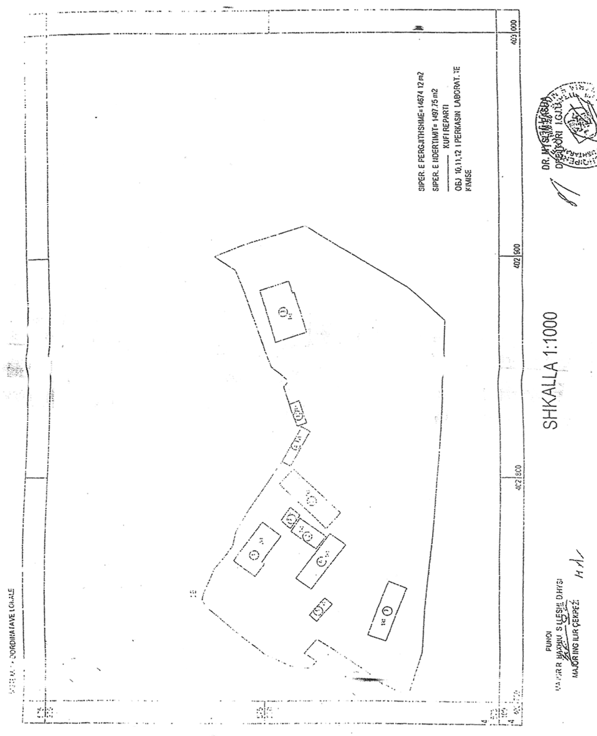

VENDIM

Nr.769, datë 14.11.2007

PËR SHPRONËSIMIN, PËR INTERES PUBLIK, TË PRONARIT TË PASURISË SË PALUAJTSHME, PRONË PRIVATE, QË PREKET NGA ZGJERIMI I VARREZAVE TË QYTETIT, NË BASHKINË E PUKËS

Në mbështetje të nenit 100 të Kushtetutës dhe të neneve 5 pika 1, 20 e 21 të ligjit nr.8561, datë 22.12.1999 “Për shpronësimet dhe marrjen në përdorim të përkohshëm të pasurisë, pronë private, për interes publik”, me propozimin e Ministrit të Brendshëm, Këshilli i Ministrave

VENDOSI:

1. Shpronësimin, për interes publik, të pronarit të pasurisë së paluajtshme, pronë private, qё preket nga zgjerimi i varrezave të qytetit, në bashkinë e Pukës.
2. Shpronësimi të bëhet në favor të bashkisë së Pukës.
3. Pronari i pasurisë së paluajtshme, që shpronësohet, të kompensohet në vlerë të plotë, sipas masës përkatëse, që paraqitet në tabelën, që i bashkëlidhet këtij vendimi, për sipërfaqen 2250 m² tokë/arë, vlerësuar me çmimin 320 lekë/m², me vlerë të përgjithshme 712 000 (shtatëqind e dymbëdhjetë mijë) lekë.
4. Vlera e përgjithshme e shpronësimit të përballohet nga të ardhurat e bashkisë së Pukës.
5. Vlera e shpenzimeve procedurale, në shumën 80 000 (tetëdhjetë mijë) lekë, të përballohet nga bashkia e Pukës.
6. Afati i përfundimit të procedurës së shpronësimit të jetë data 30.11.2007.
7. Afati i përfundimit të punimeve për objektin “Zgjerimi i varrezave publike të qytetit”, të jetë në përputhje me afatet e parashikuara nga bashkia e Pukës, për realizimin e këtij projekti.
8. Regjistrimi i ri i pasurisë prej 2 250 m² tokë/arë, shpronësuar në favor të bashkisë së Pukës, të bëhet brenda 30 ditëve nga data e hyrjes në fuqi të këtij vendimi.
9. Ngarkohen Ministria e Brendshme dhe kryetari i bashkisë së Pukës për zbatimin e këtij vendimi.
Ky vendim hyn në fuqi menjëherë dhe botohet në Fletoren Zyrtare.

KRYEMINISTRI
Sali Berisha

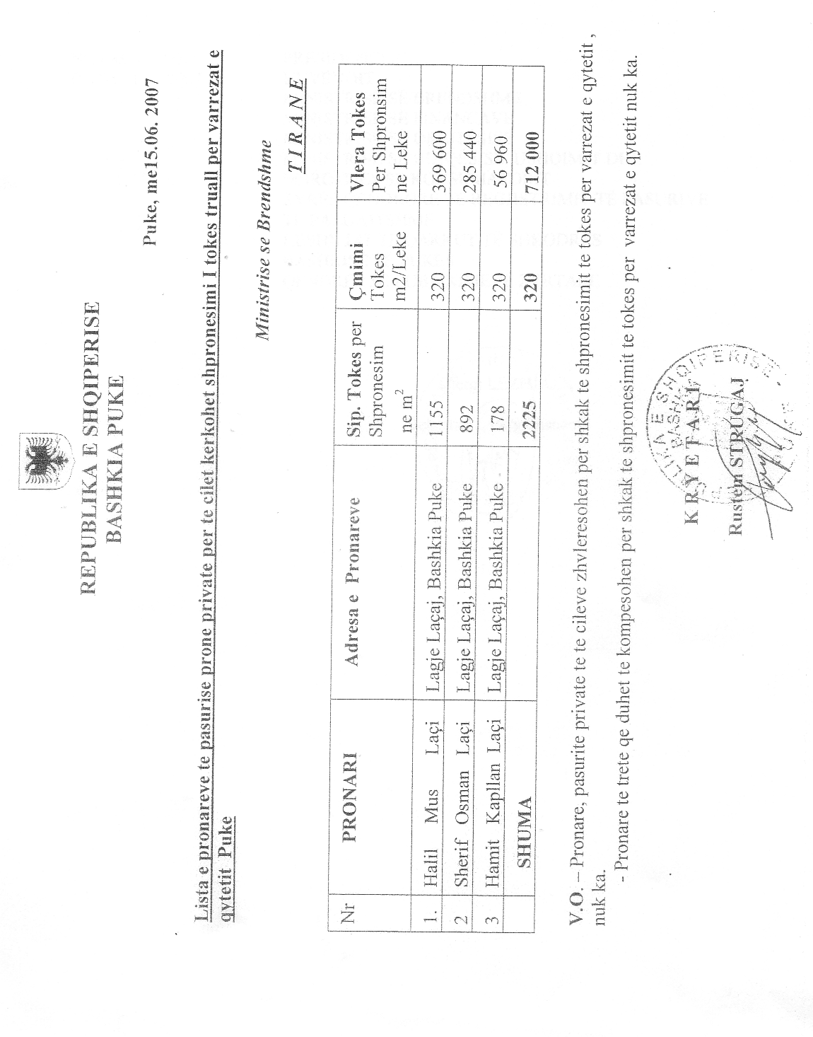

Vendim

Nr.770, datë 14.11.2007

Për miratimin e listës përfundimtare të pronave të paluajtshme publike shtetërore, që traNsferohen në pronësi ose në përdorim, të komunës Frakulll të Qarkut të Fierit

Në mbështetje të nenit 100 të Kushtetutës dhe të neneve 3 e 17 të ligjit nr.8744, datë 22.2.2001 “Për transferimin e pronave të paluajtshme publike të shtetit në njësitë e qeverisjes vendore”, të ndryshuar, me propozimin e Ministrit të Brendshëm, Këshilli i Ministrave

Vendosi:

1. Miratimin e listës përfundimtare të pronave të paluajtshme publike shtetërore, brenda juridiksionit territorial dhe administrativ të komunës Frakull të qarkut të Fierit, që transferohen, në pronësi ose në përdorim të kësaj bashkie, sipas lidhjes 1, e cila i bashkëlidhet këtij vendimi dhe është pjesë përbërëse e tij.
Lista me 50 (pesëdhjetë) fletë, që i bashkëlidhet këtij vendimi, përfundon me numrin rendor 285 (dyqind e tetëdhjetë e pesë).
2. Ngarkohen Ministri i Brendshëm, kryeregjistruesi i Pasurive të Paluajtshme të Republikës së Shqipërisë dhe komuna Frakull për zbatimin e këtij vendimi
Ky vendim hyn në fuqi pas botimit në Fletoren Zyrtare.

Kryeministri
Sali Berisha

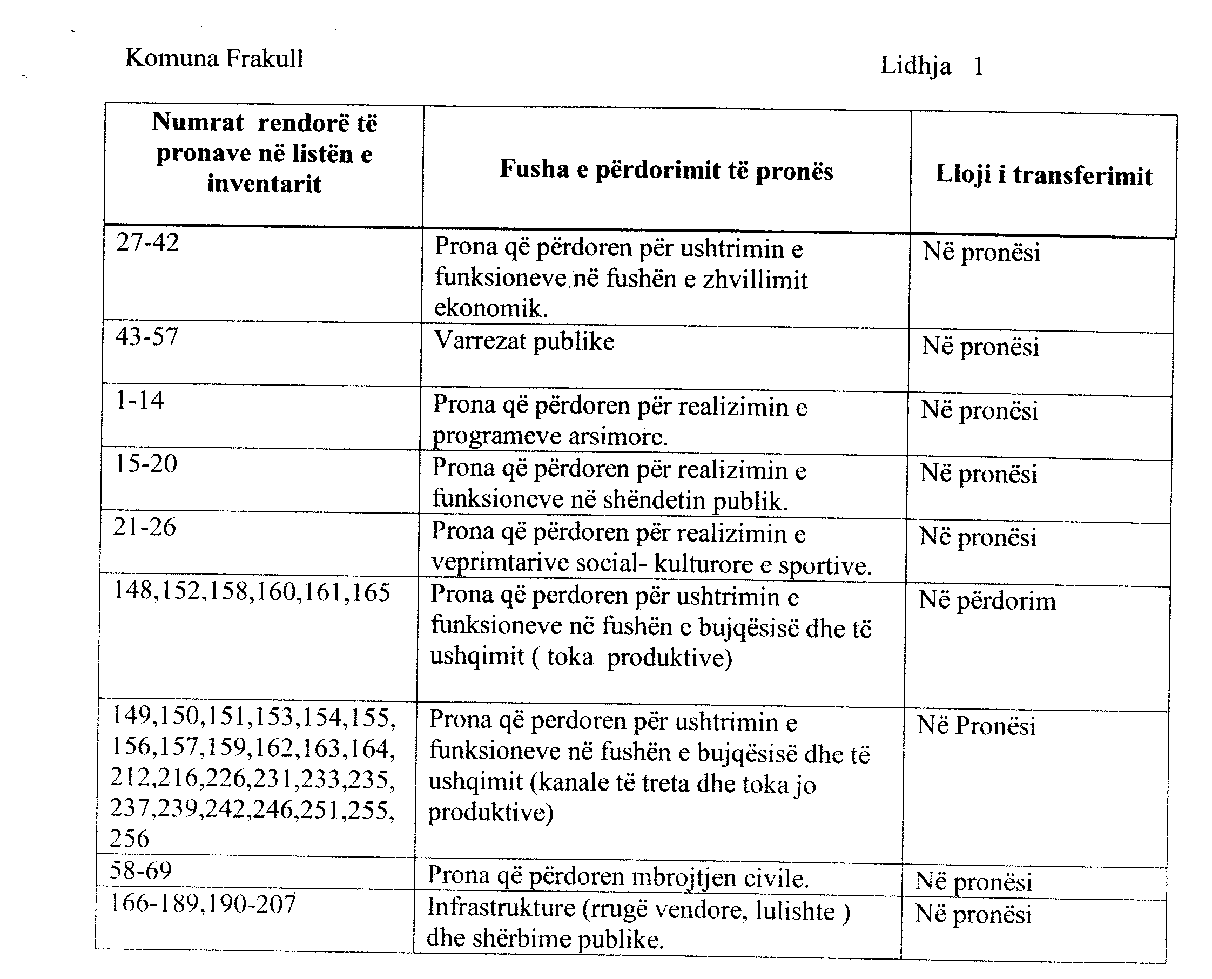

Vendim

Nr.771, datë 14.11.2007

Për miratimin e listës përfundimtare të pronave të paluajtshme publike shtetërore, që traNsferohen në pronësi ose në përdorim, të BASHKISë BURREL të Qarkut të DIBRËS

Në mbështetje të nenit 100 të Kushtetutës dhe të neneve 3 e 17 të ligjit nr.8744, datë 22.2.2001 “Për transferimin e pronave të paluajtshme publike të shtetit në njësitë e qeverisjes vendore”, të ndryshuar, me propozimin e Ministrit të Brendshëm, Këshilli i Ministrave

Vendosi:

1. Miratimin e listës përfundimtare të pronave të paluajtshme publike shtetërore, brenda juridiksionit territorial dhe administrativ të bashkisë Burrel të qarkut të Dibrës, që transferohen, në pronësi ose në përdorim të kësaj bashkie, sipas lidhjes 1, e cila i bashkëlidhet këtij vendimi dhe është pjesë përbërëse e tij.
Lista me 78 (shtatëdhjetë e tetë) fletë, që i bashkëlidhet këtij vendimi, përfundon me numrin rendor 482 (katërqind e tetëdhjetë e dy).
2. Ngarkohen Ministri i Brendshëm, Kryeregjistruesi i Pasurive të Paluajtshme të Republikës së Shqipërisë dhe bashkia e Burrelit për zbatimin e këtij vendimi
Ky vendim hyn në fuqi pas botimit në Fletoren Zyrtare.

Kryeministri
Sali Berisha

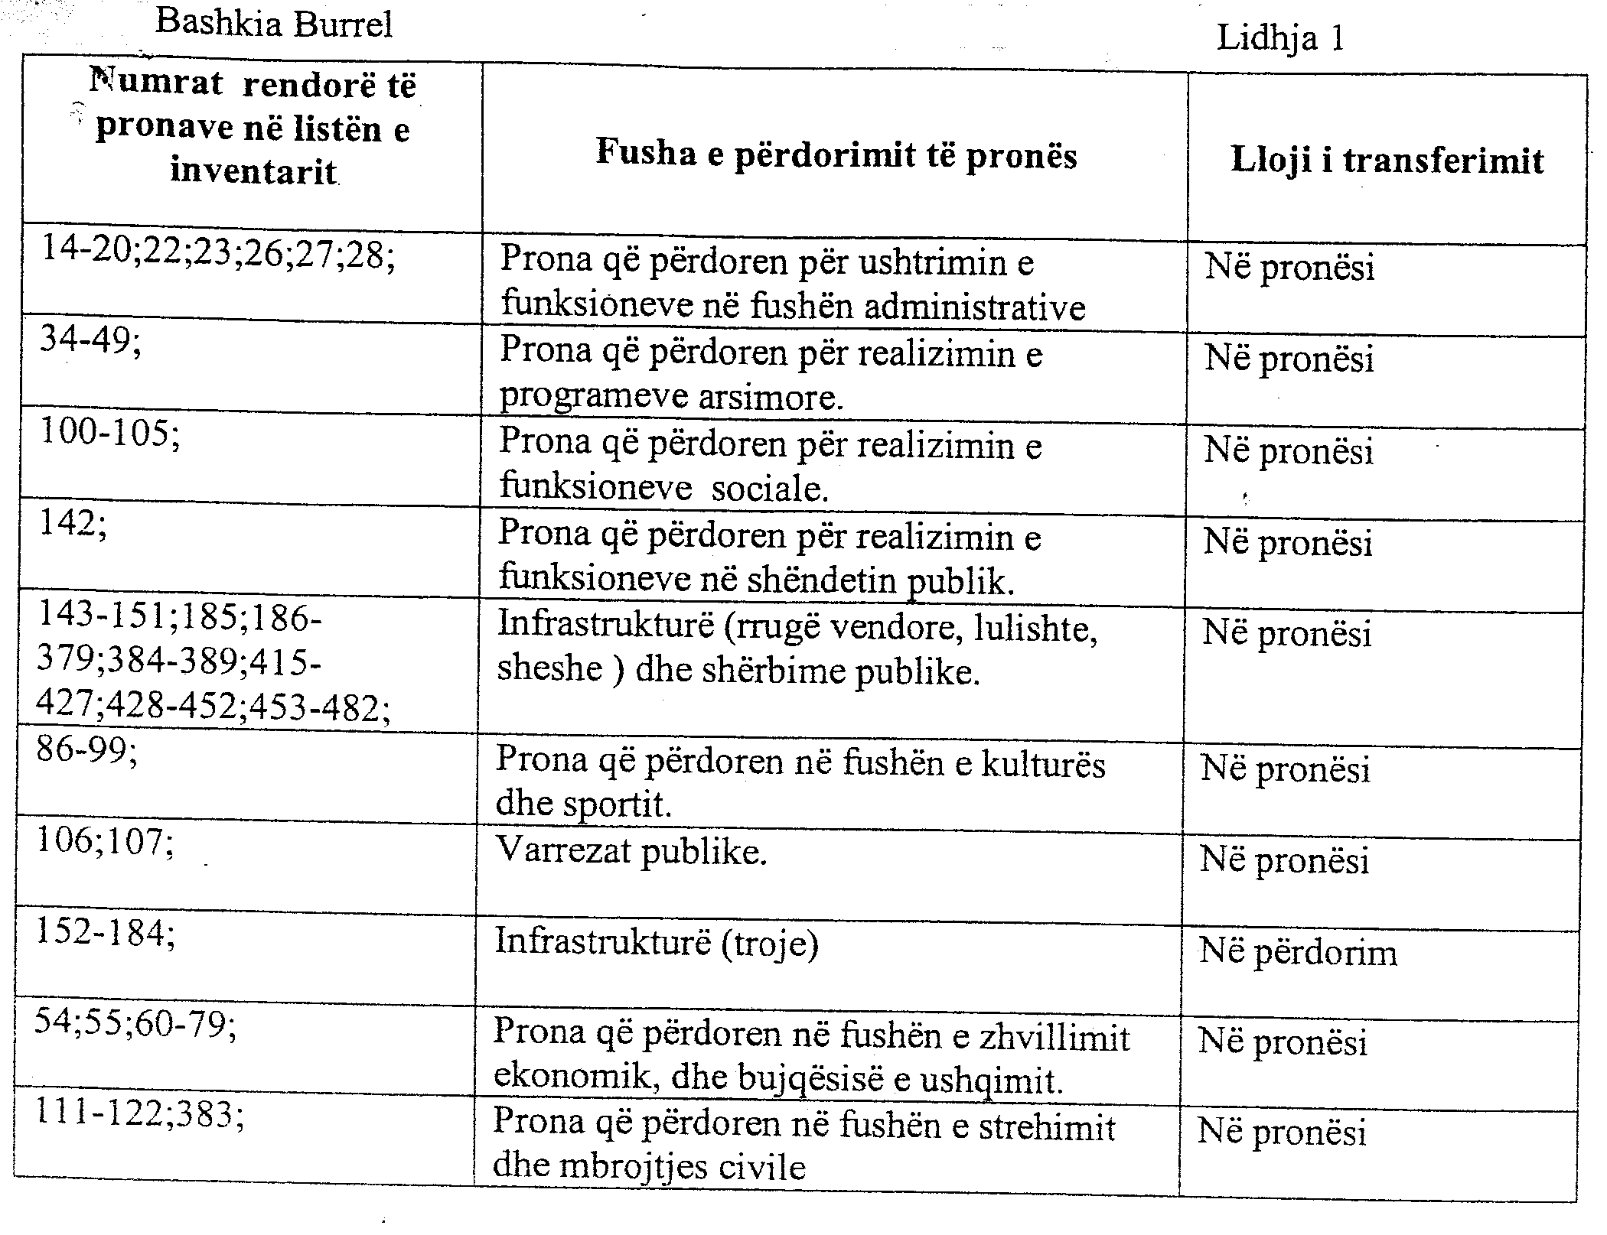

VENDIM

Nr.772, datë 14.11.2007

PËR TRANSFERIMIN NË PRONËSI TË BASHKISË SË BERATIT TË DISA PASURIVE, TRUALL

Në mbështetje të nenit 100 të Kushtetutës dhe të neneve 3 shkronja “k”, 5, 8 e 17 të ligjit nr.8744, datë 22.2.2001 “Për transferimin e pronave të paluajtshme të shtetit në njësitë e qeverisjes vendore”, të ndryshuar, me propozimin e Ministrit të Brendshëm, Këshilli i Ministrave

VENDOSI:

1. Kalimin në pronësi të bashkisë së Beratit të pasurive me numrat rendorë 440, 441, 442 e 443 dhe me sipërfaqe përkatëse 1 473 m², 943 m², 2 455 m² e 2 233 m², sipas listës së inventarit të pronave të paluajtshme shtetërore në bashkinë e Beratit, për ngritjen e banesave sociale.
2. Bashkisë së Beratit i ndalohet ta ndryshojë destinacionin e pronave të përcaktuara në pikën 1 të këtij vendimi, t’i tjetërsojë ose t’ua japë në përdorim të tretëve.
3. Ngarkohen Ministri i Brendshëm, kryeregjistruesi i Pasurive të Paluajtshme të Republikës së Shqipërisë dhe kryetari i bashkisë së Beratit për zbatimin e këtij vendimi.
Ky vendim hyn në fuqi pas botimit në Fletoren Zyrtare.

KRYEMINISTRI
Sali Berisha

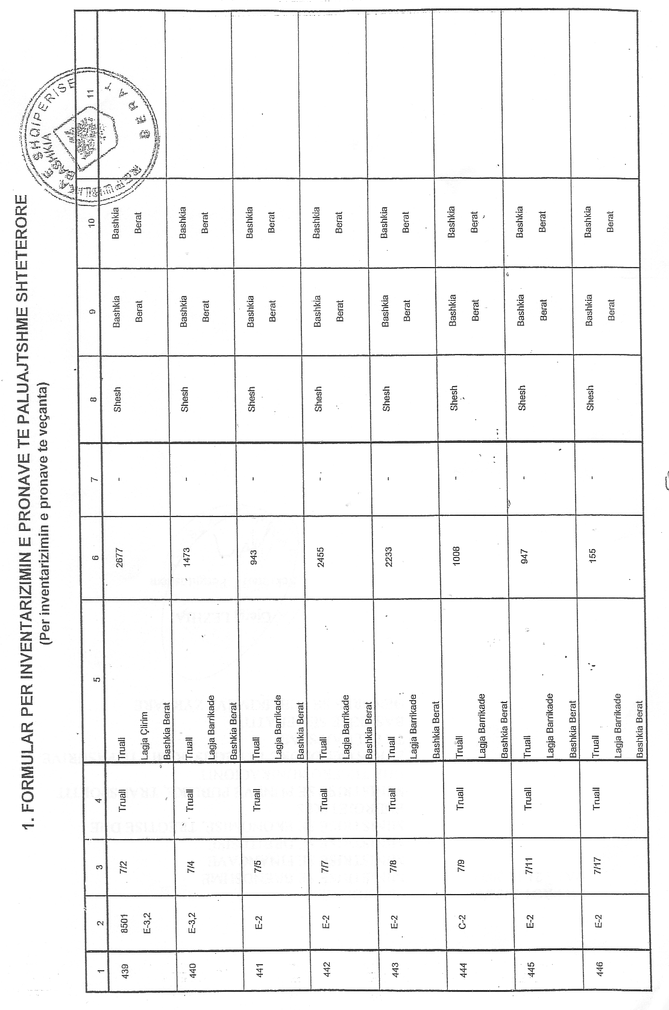

VENDIM

Nr.775, datë 14.11.2007

PËR PËRCAKTIMIN E AUTORITETIT KONTRAKTUES, PËR DHËNIEN ME KONCESION TË HIDROCENTRALIT “SKAVICË”, NË LUMIN DRIN I ZI DHE MIRATIMIN E BONUSIT, NË PROCEDURËN PËRZGJEDHËSE KONKURRUESE, QË I JEPET SHOQËRISË

Në mbështetje të nenit 100 të Kushtetutës dhe të neneve 5 pika 3, e 23 pika 3 shkronja “b” të ligjit nr.9663, datë 18.12.2006 “Për koncesionet”, me propozimin e Ministrit të Ekonomisë, Tregtisë dhe Energjetikës, Këshilli i Ministrave

VENDOSI:

1. Autoriteti kontraktues për kryerjen e procedurave ligjore, për dhënien me koncesion të formës “BOT” (ndërtim, operim dhe transferim) të hidrocentralit “Skavicë”, në lumin Drin i Zi, nga kuota 441-285 m mbi nivelin e detit, është Ministria e Ekonomisë, Tregtisë dhe Energjetikës.
2. Miratimin e bonusit prej 10 për qind të pikëve, për rezultatin teknik dhe financiar, në procedurën konkurruese përzgjedhëse (propozim i pakërkuar), që i jepet shoqërisë “TGK Skavica Srl”.
3. Vendimi nr.299, datë 6.5.2005 i Këshillit të Ministrave “Për fillimin e procedurës së ndërtimit me koncesion të formës “BOT”, për ndërtimin e hidrocentralit të Skavicës, sipas propozimit të pakërkuar”, shfuqizohet.
4. Ngarkohet Ministria e Ekonomisë, Tregtisë dhe Energjetikës për zbatimin e këtij vendimi.
Ky vendim hyn në fuqi pas botimit në Fletoren Zyrtare.

KRYEMINISTRI
Sali Berisha

Vendim

Nr.778, datë 14.11.2007

PËR MIRATIMIN E LEJES PËR NDËRTIMIN DHE SHFRYTËZIMIN E LINJËS TREGTARE, ME RRYMË TË VAZHDUAR, TË INTERKONJEKSIONIT SEMAN, (SHQIPËRI) – FOXHIA, (ITALI)

Në mbështetje të nenit 100 të Kushtetutës dhe të neneve 31, pika 1, dhe 31/1 pika 1 të ligjit nr.9072, datë 22.5.2003 “Për sektorin e energjisë elektrike”, të ndryshuar, me propozimin e Ministrit të Ekonomisë, Tregtisë dhe Energjetikës, Këshilli i Ministrave

VENDOSI:

1. Miratimin e ndërtimit të linjës tregtare, me rrymë të vazhduar, të interkonjeksionit Seman, (Shqipëri) – Foxhia, (Itali).
2. Miratimin e lejes nr.1, datë 13.11.2007, për ndërtimin dhe shfrytëzimin e linjës tregtare, me rrymë të vazhduar, të interkonjeksionit Seman, (Shqipëri) – Foxhia, (Itali), leje e lëshuar nga Ministri i Ekonomisë, Tregtisë dhe Energjetikës shoqërisë “ASG Power Albania” sh.a., sipas tekstit, që i bashkëlidhet këtij vendimi.
3. Ngarkohet Ministria e Ekonomisë, Tregtisë dhe Energjetikës për zbatimin e këtij vendimi.
Ky vendim hyn në fuqi pas botimit në Fletoren Zyrtare.
KRYEMINISTRI
Sali Berisha

VENDIM

Nr.780, datë 14.11.2007

PËR MIRATIMIN, NË PARIM, TË MARRËVESHJES NDRYSHUESE, PËR MARRËVESHJEN E KREDISË, NDËRMJET KËSHILLIT TË MINISTRAVE TË REPUBLIKËS SË SHQIPËRISË DHE SHOQATËS NDËRKOMBËTARE PËR ZHVILLIM (IDA), SI DHE PËR MARRËVESHJEN E GRANTIT TË FONDIT NDËRKOMBËTAR PËR MJEDISIN (GEF), NDËRMJET KËSHILLIT TË MINISTRAVE TË REPUBLIKËS SË SHQIPËRISË DHE BANKËS NDËRKOMBËTARE PËR RINDËRTIM DHE ZHVILLIM, PËR PROJEKTIN E ZHVILLIMIT TË BURIMEVE NATYRORE

Në mbështetje të nenit 100 të Kushtetutës dhe të neneve 5 e 7 të ligjit nr.8371, datë 9.7.1998 “ Për lidhjen e traktateve dhe marrëveshjeve ndërkombëtare”, me propozimin e Ministrit të Mjedisit, Pyjeve dhe Administrimit të Ujërave dhe të Ministrit të Financave, Këshilli i Ministrave

VENDOSI:

Miratimin, në parim, të marrëveshjes ndryshuese, për Marrëveshjen e kredisë, ndërmjet Këshillit të Ministrave të Republikës së Shqipërisë dhe Shoqatës Ndërkombëtare për Zhvillim (IDA), si dhe për Marrëveshjen e grantit të Fondit Ndërkombëtar për Mjedisin (GEF), ndërmjet Këshillit të Ministrave të Republikës së Shqipërisë dhe Bankës Ndërkombëtare për Rindërtim dhe Zhvillim, për projektin e zhvillimit të burimeve natyrore.
Ky vendim hyn në fuqi menjëherë.

KRYEMINISTRI
Sali Berisha

VENDIM

Nr.782, datë 14.11.2007

PËR KALIMIN E MJEDISEVE TË KONVIKTIT TË SHKOLLËS SË MESME INDUSTRIALE “PETRO SOTA”, FIER, NGA MINISTRIA E ARSIMIT DHE SHKENCËS NË PRONËSI TË BASHKISË FIER TË QARKUT TË FIERIT

Në mbështetje të nenit 100 të Kushtetutës, të neneve 8, 10, 11 e 13 të ligjit nr.8743, datë 22.2.2001 “Për pronat e paluajtshme të shtetit”, të ndryshuar, dhe të neneve 3, 5 e 6 të ligjit nr.8744, datë 22.2.2001 “Për transferimin e pronave të paluajtshme publike të shtetit në njësitë e qeverisjes vendore”, të ndryshuar, me propozimin e Ministrit të Brendshëm, Këshilli i Ministrave

VENDOSI:

1. Kalimin e mjediseve të konviktit të shkollës së mesme industriale “Petro Sota”, Fier, nga Ministria e Arsimit dhe Shkencës në pronësi të bashkisë Fier të qarkut të Fierit, sipas formularit dhe planimetrisë, që i bashkëlidhen këtij vendimi.
2. Ngarkohen Ministri i Brendshëm, Ministri i Arsimit dhe Shkencës, kryetari i bashkisë së Fierit dhe Kryeregjistruesi i Pasurive të Paluajtshme të Republikës së Shqipërisë të ndjekin procedurat e nevojshme për zbatimin e këtij vendimi.
Ky vendim hyn në fuqi menjëherë.

KRYEMINISTRI
Sali Berisha

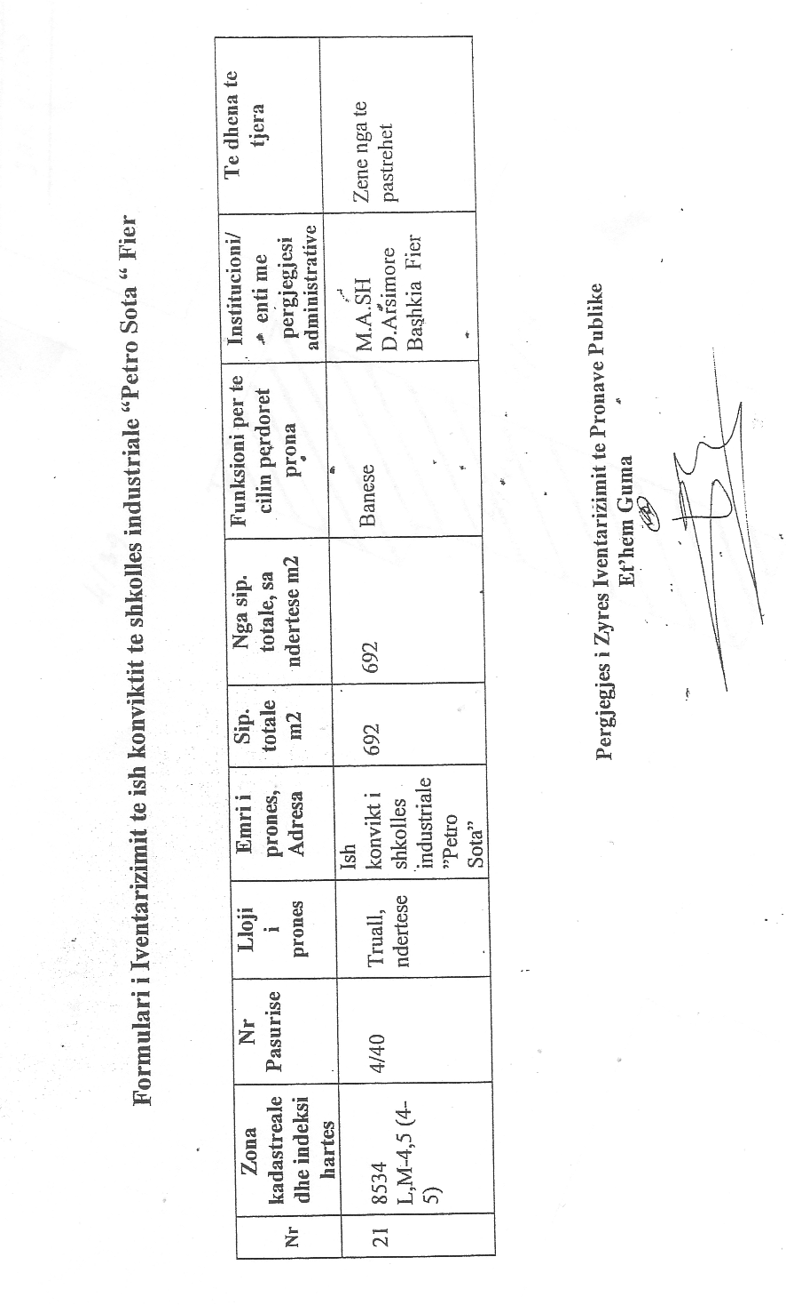

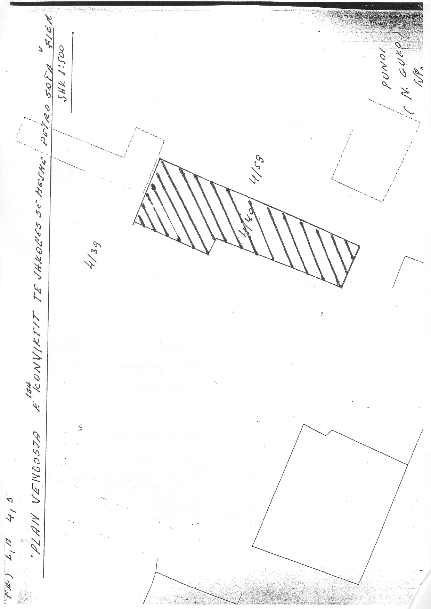

VENDIM

Nr.18, datë 1.11.2007

PËR SKEMËN EKZISTUESE, LIGJIN NR.7665, DATË 21.1.1993 “PËR ZHVILLIMIN E ZONAVE QË KANË PËRPARËSI TURIZMIN”, SHFUQIZUAR ME LIGJIN NR.9734, DATË 14. 5. 2007 “PËR TURIZMIN”

Komisioni i Ndihmës Shtetërore me pjesëmarrjen e:

Z.Genc Ruli - kryetar
Znj.Mimoza Dhëmbi - anëtare
Z.Viktor Gumi - anëtar
Z.Ledi Bianku - anëtar

Në mbledhjen e tij të datës 1.11.2007, shqyrtoi raportin “Për skemën ekzistuese “Për zhvillimin e zonave që kanë përparësi turizmin””, të ndryshuar me ligjin nr.9734, datë 14.05.2007 “Për turizmin”. Raportimi është bërë pranë Drejtorisë së Ndihmës Shtetërore në Ministrinë e Ekonomisë, Tregtisë dhe Energjetikës, nga Ministria e Turizmit, Kulturës, Rinisë dhe Sporteve dhe është regjistruar në regjistrin e DNSH-së me nr. Al/004/2005.
BAZA LIGJORE: Si bazë për dhënien e ndihmës ka qenë ligji nr.7665, datë 21.1.1993 “Për zhvillimin e zonave që kanë përparësi turizmin”, i shfuqizuar me ligjin nr.9734, datë 14.5.2007 “Për turizmin”.
OBJEKTIVI/AT: Skema ka si qëllim nxitjen e investimeve në sektorin e turizmit, nëpërmjet përjashtimeve të ndryshme nga taksat, si dhe dhënies së garancive nga ana e shtetit për subjektet që ushtrojnë veprimtarinë në këtë sektor.
Komisioni i Ndihmës Shtetërore, pasi shqyrtoi raportin e përgatitur nga Drejtoria e Ndihmës Shtetërore dhe të gjithë dokumentacionin mbështetës,

VËREN SE:

1. Skema fillestare përfshinte personat e stimuluar, të cilët sipas ligjit nr.7665, datë 21.1.1993 “Për zhvillimin e zonave që kanë përparësi turizmin”, kishin të drejtën të përjashtoheshin nga taksat e detyrimet doganore, si dhe të kundërbalanconin humbjet e pësuara gjatë 5 viteve të para të zhvillimit të veprimtarisë.
2. Lejet e dhëna në bazë të atij ligji, janë aplikuar jo vetëm për zhvillimet e lidhura me turizmin, por edhe për forma të tjera zhvillimi brenda zonës, që kanë prekur qëllimin dhe theksin turistik të tyre.
3. Megjithëse në ligjin nr.7665, datë 21.1.1993 “Për zhvillimin e zonave që kanë përparësi turizmin” jepej e drejta e lidhjes së marrëveshjes për qiranë e tokës, në të nuk përcaktoheshin strukturat e menaxhimit dhe kontrollit, si dhe nuk krijohej lidhje me kriteret dhe standardet e pritshme të zhvillimit.
4. Ndryshe nga ligji i vjetër, që përmbante në vetvete skema të drejtpërdrejta të ndihmës shtetërore për sektorin e turizmit, ligji i ri nr.9734, datë 14.5.2007 “Për turizmin”, parashikon në formë të përgjithshme mekanizmat e mbështetjes financiare.
5. Ligji i ri parashikon nxjerrjen e akteve nënligjore për procedurat që duhen ndjekur për dhënien apo monitorimin e skemave mbështetëse për këtë sektor.
6. Ai ngarkon Agjencinë Kombëtare të Turizmit për hartimin e programeve financiare për mbështetjen e turizmit dhe ndjekjen e të gjitha procedurave për dhënien dhe menaxhimin e asistencës financiare për ndërmarrjet që ushtrojnë veprimtarinë në fushën e turizmit.

PËR KËTO ARSYE,

Komisioni i Ndihmës Shtetërore, në bazë të nenit 13, pika 3, nenit 23 të ligjit nr.9374, datë 21.4.2005 “Për ndihmën shtetërore”, si dhe nenit 19 të rregullores “Për procedurat dhe formën e njoftimit”, miratuar me vendimin e Këshillit të Ministrave nr.817, datë 28.12.2005,

VENDOSI:

1. Të konsiderojë në përputhje me dispozitat e legjislacionit të ndihmës shtetërore në fuqi ligjin nr.9734, datë 14.5.2007 “Për turizmin” që ka shfuqizuar skemën ekzistuese të ndihmës shtetërore, ligjin nr.7665, datë 21.1.1993 “Për zhvillimin e zonave që kanë përparësi turizmin”.
2. Të gjitha organet shtetërore që, në bazë të nenit 19 të ligjit nr.9734, datë 14.5.2007 “Për turizmin”, ndihmojnë zhvillimin e turizmit duke propozuar politika të lehtësive fiskale për bizneset turistike, për individët dhe subjektet juridike, janë të detyruara që, për çdo plan skeme ndihme apo ndihme të re individuale, të ndjekin të gjitha procedurat e parashikuara në legjislacionin e ndihmës shtetërore.
3. Agjencia Kombëtare e Turizmit dhe organet e tjera shtetërore, brenda datës 31 mars të çdo viti, të raportojnë pranë DNSH-së për të dhënat e zbatimit të skemave të ndihmës dhe çdo ndihme individuale gjatë vitit paraardhës financiar në kuadër të ligjit nr.9734, datë 14.5.2007 “Për turizmin”.
4. Agjencia Kombëtare e Turizmit të ruajë të dhënat për skemat e ndihmës dhe ndihmat individuale të përfituara në bazë të ligjit nr.9734, datë 14.5.2007 “Për turizmin” deri pas 10 vjetësh nga data e dhënies së fundit të asistencës financiare në kuadër të zbatimit të këtij ligji.
5. Ky vendim hyn në fuqi menjëherë.

KRYETARI
Genc Ruli

VENDIM

Nr.19, datë 1.11.2007

PËR SKEMËN EKZISTUESE, LIGJIN NR.7973, DATË 26.7.1995 “PËR KONCESIONET”, SHFUQIZUAR ME LIGJIN NR.9663, DATË 18.12.2006

“PËR KONCESIONET”

Komisioni i Ndihmës Shtetërore me pjesëmarrjen e:

Z.Genc Ruli - kryetar
Znj.Mimoza Dhëmbi - anëtare
Z.Viktor Gumi - anëtar
Z.Ledi Bianku - anëtar

Në mbledhjen e tij të datës 1.11.2007, shqyrtoi raportin “Për skemën ekzistuese “Për koncesionet””, të ndryshuar me skemën “Për koncesionet”, të vitit 2006. Raportimi është bërë pranë Drejtorisë së Ndihmës Shtetërore nga Drejtoria e Licencave dhe Menaxhimit të Kontratave në Ministrinë e Ekonomisë, Tregtisë dhe Energjetikës dhe është regjistruar në regjistrin e DNSH-së me nr.Al/003/2005.
BAZA LIGJORE: Si bazë për dhënien e ndihmës ka qenë ligji nr.7973, datë 26.7.1995 “Për koncesionet”, i shfuqizuar me ligjin nr.9663, datë 18.12.2006 “Për koncesionet”.
OBJEKTIVI/AT: Skema kishte si qëllim nxitjen e investimeve nëpërmjet zhvillimit të veprimtarisë prodhuese dhe të shërbimit, në sektorë, të tillë si: industria e kromit, prodhimi i energjisë elektrike me hidrocentralet lokale, disa ujësjellës etj., nëpërmjet marrëveshjeve koncesionare të formave të ndryshme, duke dhënë mbështetje shtetërore për kompanitë koncesionare, të tilla si: përjashtimin nga tatimi mbi fitimin, tarifat doganore, taksat e qarkullimit, taksat e importit, sigurimin e pasurive a shërbimeve të tilla si toka, pajisjet, lënda djegëse, transport urban për punonjësit, mbledhje e mbeturinave, mbrojtjen nga ndërprerja e kontratës për shkak të një force madhore, mbrojtje nga ndryshimi i taksave ose tarifave doganore, indeksimin e çmimeve në bazë të një indeksi të caktuar, si për shembull indeksi i çmimeve të mallrave të konsumit, garantimin e konvertimit të monedhës vendase në valutë, kur është e nevojshme edhe me garanci bankare, garantimin ndaj luhatjeve të kursit të këmbimit të valutës, garantimin e bashkëpunimit me organet e duhura shtetërore, garantimin e transferimit të fitimit,garantimin e një niveli të caktuar kërkese tregu për mallrat ose shërbimet e projektit, reduktimi i taksave me miratim nga Parlamenti.
Komisioni i Ndihmës Shtetërore, pasi shqyrtoi raportin e përgatitur nga Drejtoria e Ndihmës Shtetërore dhe të gjithë dokumentacionin mbështetës,

VËREN SE:

1. Në bazë të skemës fillestare, ishin lidhur disa marrëveshje koncesionare për zhvillimin e veprimtarisë prodhuese dhe të shërbimit, si: në industrinë e kromit, prodhimin e energjisë elektrike me hidrocentralet lokale, disa ujësjellës etj.
2. Për marrëveshjet koncesionare, kontratat e miratuara ishin kryesisht sipas metodës me ofertë të pakërkuar, ndërsa investitorët privatë ishin, kryesisht, të huaj.
3. Nga kontrolli dhe vlerësimi i zbatimit të kontratave koncesionare të lidhura, si në industrinë e kromit, ashtu dhe në atë të energjisë elektrike, rezultoi se investimet nuk ishin realizuar në nivelin që ishte parashikuar në projektet e miratuara. Gjithashtu niveli i investimeve të realizuara ka pasur tendencë në ulje nga vitit në vit.
4. Nuk ka pasur të dhëna të sakta për impaktin e pritshëm nga dhënia me koncesion e HEC-eve, përqindjen e nevojave për energji që parashikohet të mbulojnë ato, impaktin që sjellin në zhvillimin e zonave të thella malore, investimet apo të ardhurat që do të realizoheshin prej tyre, si dhe treguesit e tjerë të lidhur me to, si punësimi etj.
5. Në pjesën më të madhe të marrëveshjeve nuk ka pasur të parashikuara sanksione në rast të mospërmbushjes së detyrimeve nga ana e koncesionarëve. Edhe në rast kur sanksionet kanë qenë të parashikuara në kontratat koncesionare, nga ana e autoriteteve shtetërore nuk është kërkuar zbatimi i tyre.
6. Në ligjin e ri nr.9663, datë 18.12.2006 “Për koncesionet”, si procedurë bazë për përzgjedhjen e koncesionarit, si për ofertën e kërkuar, ashtu dhe për atë të pakërkuar, është përcaktuar procedura konkurruese. Negocimi i drejtpërdrejtë është parashikuar të aplikohet vetëm për raste të veçanta dhe me miratim të Këshillit të Ministrave.

PËR KËTO ARSYE,

Komisioni i Ndihmës Shtetërore, në bazë të nenit 13, pika 3, nenit 23 të ligjit nr.9374, datë 21.4.2005 “Për ndihmën shtetërore”, si dhe nenit 19 të rregullores “Për procedurat dhe formën e njoftimit”, miratuar me vendimin e Këshillit të Ministrave nr.817, datë 28.12.2005,

VENDOSI:

1. Në rastet kur kontratat koncesionare lidhen në bazë të metodës së negocimit, përpara lidhjes së kontratës duhet të merret miratimi i Komisionit të Ndihmës Shtetërore.
2. Për asetet që jepen nën çmimin e tregut, të bëhet llogaritja e vlerës reale të tyre nga ekspertë të pavarur dhe, mbi këtë bazë, të llogaritet kontributi i përfituesit për financimin e investimit fillestar, i cili duhet të jetë të paktën në masën 25%. Nëse për lidhjen e kontratave koncesionare për vënien në përdorim të këtyre aseteve, nuk ndiqen procedurat e tenderit të hapur, për çdo rast duhet të merret miratimi paraprak i Komisionit të Ndihmës Shtetërore.
3. Drejtoria e licencave dhe menaxhimit të kontratave në Ministrinë e Ekonomisë, Tregtisë dhe Energjetikës, brenda datës 31 mars të çdo viti të raportojë pranë DNSH-së për të dhënat e zbatimit të skemave të ndihmës dhe çdo ndihme individuale në kuadër të ligjit nr. 9663, datë 18.12.2006 “Për koncesionet” gjatë vitit paraardhës financiar.
4. Drejtoria e Licencave dhe Menaxhimit të kontratave në Ministrinë e Ekonomisë, Tregtisë dhe Energjetikës, të ruajë të dhënat për skemat e ndihmës dhe ndihmat individuale deri pas 10 vjetësh nga data e përfundimit të marrëveshjes së fundit koncesionare në kuadër të zbatimit të këtij ligji.
5. Ky vendim hyn në fuqi menjëherë.

KRYETARI
Genc Ruli

VENDIM

Nr.20, datë 1.11.2007

PËR SKEMËN EKZISTUESE LIGJIN NR.8636, DATË 6.7.2000 “PËR ZONAT E LIRA” AMENDUAR ME LIGJIN NR.9789, DATË 19.7.2007 “PËR KRIJIMIN DHE FUNKSIONIMIN E ZONAVE EKONOMIKE”

Komisioni i Ndihmës Shtetërore me pjesëmarrjen e:

Z.Genc Ruli - kryetar
Znj.Mimoza Dhëmbi - anëtare
Z.Viktor Gumi - anëtar
Z.Ledi Bianku - anëtar

Në mbledhjen e tij të datës 1.11.2007, shqyrtoi raportin “Për skemën ekzistuese “Për zonat e lira””, të ndryshuar me ligjin “Për krijimin dhe funksionimin e zonave ekonomike”. Raportimi është bërë pranë Drejtorisë së Ndihmës Shtetërore nga Drejtoria e Përgjithshme e Shërbimeve Tregtare në Ministrinë e Ekonomisë, Tregtisë dhe Energjetikës, është regjistruar në regjistrin e DNSH-së me nr.Al/007/2005.
BAZA LIGJORE: Si bazë për dhënien e ndihmës ka qenë ligji nr.8636, datë 6.7.2000 “Për zonat e lira”, i shfuqizuar me ligjin e ri nr.9789, datë 19.7.2007 “Për krijimin dhe funksionimin e zonave ekonomike”.
OBJEKTIVI/AT: Skema ka si qëllim shfrytëzimin e burimeve e potencialeve në nivel lokal e kombëtar, rritjen e fuqisë konkurruese të bizneseve dhe pjesëmarrjen e tyre aktive në tregtinë ndërkombëtare, rritjen e nivelit të prodhimit, eksporteve, shërbimeve e punësimit, nxitjen e investimeve dhe transferimin e teknologjive të avancuara.
Komisioni i Ndihmës Shtetërore, pasi shqyrtoi raportin e përgatitur nga Drejtoria e Ndihmës Shtetërore dhe të gjithë dokumentacionin mbështetës,

VËREN SE:

1. Skema fillestare, në parim, mbulonte mallrat e importuara si të përjashtuara nga detyrimet doganore, nga taksat e importit dhe lloje të tjera të kontrollit të importit, të cilat, në bazë të legjislacionit doganor të vendit tonë, gjejnë zbatim për mallrat që importohen në zona të tjera të vendit.
2. Neni 18 i ligjit nr.8636, datë 6.7.2000 “Për zonat e lira”, përmbante disa elemente të ndihmës shtetërore, që lidheshin me: përjashtimin nga detyrimet doganore, përjashtimi nga TVSH-ja, si dhe përjashtimi nga tatimi mbi fitimin për subjektet e licencuara, në 10 vitet e para të veprimtarisë së tyre në zonën e lirë.
3. Pavarësisht lehtësirave të dhëna, gjatë të gjithë periudhës që ka qenë në fuqi ligji nr.8636, datë 6.7.2000 “Për zonat e lira”, nuk ka pasur asnjë rast konkret të zbatimit të skemës.
4. Në ligjin e ri, nr.9789, datë 19.7.2007 “Për krijimin dhe funksionimin e zonave ekonomike”, vazhdon të mbetet në fuqi përjashtimi nga detyrimet doganore dhe përjashtimi nga tatimi mbi vlerën e shtuar. Skema e re nuk përmban elementet e ndihmës në formën e përjashtimit nga tatimi mbi fitimin për 10 vitet e para të veprimtarisë.
5. Në ligjin e ri nuk është parashikuar ndonjë referencë në dispozitat e ligjit të ndihmës shtetërore për miratimin e zonave të lira apo të investimeve të veçanta në to.

PËR KËTO ARSYE,

Komisioni i Ndihmës Shtetërore, në bazë të nenit 13, pika 3, nenit 23 të ligjit nr.9374, datë 21.4.2005 “Për ndihmën shtetërore”, si dhe nenit 19 të rregullores “Për procedurat dhe formën e njoftimit”, miratuar me vendimin e Këshillit të Ministrave nr.817, datë 28.12.2005,

VENDOSI:

1. Në rregulloren për funksionimin e zonave ekonomike, që duhet të miratohet nga Këshilli i Ministrave, në bazë të nenit 8 të ligjit nr.9789, datë 19.7.2007 “Për krijimin dhe funksionimin e zonave ekonomike” të përcaktohet që për çdo rast të caktimit të zonës ekonomike, apo ndonjë veprimtarie të veçantë në të, në formën e ndihmës individuale, të merret miratimi paraprak nga Komisioni i Ndihmës Shtetërore, sipas procedurave të përcaktuara në legjislacionin e ndihmës shtetërore.
2. Licenca për ushtrimin e veprimtarisë në zonën e lirë duhet të jepet në bazë të kritereve objektive dhe transparente.
3. Në llogaritjen e intensitetit të ndihmës në kuadër të skemave apo në formën e ndihmave individuale nga zbatimi i këtij ligji, të merren parasysh të gjitha format e ndihmave që ndërmarrjet kanë përfituar apo mund të përfitojnë nga burime të tjera shtetërore.
4. Në rregullore të përcaktohen edhe sanksionet që zbatohen për ndërmarrjet në rast të mospërmbushjes së angazhimeve të tyre për investime, punësim apo të gjitha kontributet e tjera, të përcaktuara në licencën për ushtrimin e veprimtarisë në zonën e ekonomike.
5. Drejtoria e Përgjithshme e Shërbimeve Tregtare brenda datës 31 mars të çdo viti të raportojë pranë DNSH-së për impaktin e investimeve dhe realizimin e të gjithë treguesve të tjerë gjatë vitit paraardhës financiar, të parashikuara në licencat përkatëse për ndërmarrjet që përfitojnë në kuadër të skemave apo në formë të ndihmës individuale nga dispozitat e ligjit nr.9789, datë 19.7.2007 “Për krijimin dhe funksionimin e zonave ekonomike”.
6. Të dhënat për ndërmarrjet që përfitojnë nga skemat e ndihmës apo ndihmat individuale, si rezultat i zbatimit të ligjit nr.9789, datë 19.7.2007 “Për krijimin dhe funksionimin e zonave ekonomike”, të ruhen deri 10 vjet nga data e dhënies së licencës së fundit në kuadër të zbatimit të këtij ligji.
7. Ky vendim hyn në fuqi menjëherë.

KRYETARI
Genc Ruli

VENDIM

Nr.21, datë 1.11.2007

PËR SKEMËN EKZISTUESE TË PAGESËS SË DETYRIMEVE TË PRAPAMBETURA TË NDËRMARRJEVE ME KAPITAL SHTETËROR

Komisioni i Ndihmës Shtetërore me pjesëmarrjen e:

Z.Genc Ruli - kryetar
Znj.Mimoza Dhëmbi - anëtare
Z.Viktor Gumi - anëtar
Z.Ledi Bianku - anëtar

Në mbledhjen e tij të datës 1.11.2007, shqyrtoi raportin “Për skemën ekzistuese të pagesës së detyrimeve të prapambetura të ndërmarrjeve me kapital shtetëror”. Raportimi është bërë pranë Drejtorisë së Ndihmës Shtetërore në Ministrinë e Ekonomisë, Tregtisë dhe Energjetikës nga Drejtoria e Administrimit të Pronës Publike dhe është regjistruar në regjistrin e DNSH-së me nr.AL/014/2005.
BAZA LIGJORE: Si bazë për dhënien e fondeve për shlyerjen e detyrimeve të prapambetura ka qenë ligji nr.9339, datë 21.12.2004 “Për Buxhetin e Shtetit të vitit 2005”, ligji nr.9464, datë 28.12.2005 “Për Buxhetin e Shtetit të vitit 2006”, vendimin e Këshillit të Ministrave nr.711, datë 18.10.2006 “Për transferimin e pronave të paluajtshme shtetërore të sistemeve të ujësjellës-kanalizimeve në pronësi të njësive të qeverisjes vendore”.
OBJEKTIVI/AT: Skema synon të përmirësojë dhe të shëndoshë situatën financiare të ndërmarrjeve me kapital shtetëror, duke normalizuar llogaritë e tyre, nëpërmjet mekanizmit të pagesës së detyrimeve të prapambetura dhe të ndërsjella.
Komisioni i Ndihmës Shtetërore, pasi shqyrtoi raportin e përgatitur nga Drejtoria e Ndihmës Shtetërore dhe gjithë të dokumentacionin mbështetës,

VËREN SE:

1. Skema mbulon kryesisht sektorin e shërbimit të ujësjellës-kanalizimeve, duke synuar zvogëlimin e shumës së detyrimeve të prapambetura të kontabilizuara në pasqyrat e gjendjes pasurore për secilën ndërmarrje.
2. Masa klasifikohet si një ndihmë operacionale që jepet për të lehtësuar veprimtarinë ekonomike të ndërmarrjeve përfituese, nëpërmjet reduktimit të një pjese të shumës së detyrimeve të akumuluara. Megjithatë, mbështetja mund të justifikohet për shkak të natyrës së saj, pasi furnizimi me ujë të pijshëm konsiderohet një shërbim me interes publik.
3. Ndërmarrjet e sektorit të ujësjellës-kanalizimeve kanë akumuluar në vite shuma të mëdha detyrimesh ndaj KESH sh.a.-së. Shkak për këtë situatë ka qenë menaxhimi i dobët i veprimtarisë së tyre ekonomike në drejtim të humbjeve teknike në rrjet si pasojë e rrjetit të amortizuar, faturimit të prodhimit dhe arkëtimit të të ardhurave nga faturimet, si dhe detyrimi për ofrimin e shërbimit publik, duke mos orientuar çmimet drejt kostos.
4. Skema ka filluar të zbatohet që nga viti 2002 dhe fondet e vëna në dispozicion nga Buxheti i Shtetit për këtë qëllim kanë qenë në rënie nga viti në vit.
5. Për vitet 2005 dhe 2006, intensiteti i ndihmës në kuadër të skemës së shlyerjes së detyrimeve të prapambetura, për ndërmarrjet e ujësjellës-kanalizimeve llogaritet në 24,8 %. Duke e akumuluar vlerën e ndihmës për këto ndërmarrje edhe me përfitimet që kanë marrë edhe nga skema e subvencionimit të drejtpërdrejtë, intensiteti arrin në masën 39,6 %.
6. Me vendimin e Këshillit të Ministrave nr.660, datë 12.9.2007 aksionet e ndërmarrjeve të ujësjellës-kanalizimeve u transferohen njësive të qeverisjes vendore dhe detyrimet e prapambetura të tyre, deri në çastin e transferimit, do të shlyhen nga Buxheti i Shtetit, duke zhveshur bilancet e shoqërive nga ato detyrime përpara se të kryhet transferimi i aksioneve.

PËR KËTO ARSYE,

Komisioni i Ndihmës Shtetërore, mbështetur në nenin 13, shkronja “c” , nenin 15, pikat 2 dhe 3, nenin 23 të ligjit nr.9374, datë 21.4.2005 “Për ndihmën shtetërore”, në nenin 7 të rregullores “Për kushtet dhe procedurat e dhënies së ndihmës rajonale”, miratuar me vendimin e Këshillit të Ministrave nr.815, datë 28.12.2005, si dhe në nenet 19 dhe 21 të rregullores “Për procedurat dhe formën e njoftimit”, miratuar me vendimin e Këshillit të Ministrave nr.817, datë 28.12.2005,

VENDOSI:

1. Të konsiderojë skemën në përputhje me kriteret e legjislacionit të ndihmës shtetërore.
2. Drejtoria e Përgjithshme e Ujësjellës Kanalizimeve të raportojë pranë DNSH-së për ecurinë e zbatimit të skemës deri në afatin e transferimit të ndërmarrjes së fundit drejt pushtetit vendor.
3. Ministria e Punëve të Brendshme të raportojë, brenda datës 31 mars të vitit 2008, pranë DNSH-së për vlerën totale të ndihmës së dhënë ndërmarrjeve të ujësjellësve, në kuadër të skemës, gjatë vitit 2007.
4. Ky vendim hyn në fuqi menjëherë.

KRYETARI
Genc Ruli

VENDIM

(i shkurtuar)

Gjykata e Rrethit Gjyqësor Korçë, me vendimin nr.2430, datë 22.10.2007, shpall si të vdekur më datë 31.12.1999, shtetasin Algjerim Pilinci, i datëlindjes 8.8.1961, lindur dhe banues në Podgorije.

KËrkesË

Shtetasi Markeljan Zarka, i biri i Kristaqit dhe i Vangjelisë, i datëlindjes 1980, banues në Dorëzezë, Fier, kërkon shpalljen të vdekur të babait të tij Kristaq Zarka.

Kërkuesi
Markeljan Zarka

Abonimet vjetore për Fletoren Zyrtare mund të bëhen pranë Postës Shqiptare
ose pranë Qendrës së Publikimeve Zyrtare, në adresën: Bulevardi “Zhan d'Ark”,
prapa ish-ekspozitës "Shqipëria Sot", nr.tel: 04 258 472 (Kryeredaktori)
Çmimi i abonimit në postë për Fletoret Zyrtare 2007 është 16 000 lekë.

BOTIMET E QENDRËS SË PUBLIKIMEVE ZYRTARE

- KUSHTETUTA E SHQIPËRISË

- REGJISTRAT E NOTERISË

- PËRMBLEDHJE LEGJISLACIONI NË FUSHA TË NDRYSHME

BOTIME TË REJA
(Të përditësuara gusht 2007)

KODI PENAL
KODI I PROCEDURËS PENALE
KODI PENAL dhe KODI I PROCEDURËS PENALE (i bashkuar)
KODI CIVIL
KODI I PROCEDURËS CIVILE
KODI I PUNËS
KODI I FAMILJES
PËRMBLEDHËSE LEGJISLACIONI PËR NËPUNËSIN CIVIL

Së shpejti në treg:

- Përmbledhëse e legjislacionit për taksa dhe tatime
- Përmbledhëse e legjislacionit për pronat

Hyri në shtyp më 27.11.2007
Doli nga shtypi më 30.11.2007

Tirazhi: 3500 copë | Formati: 61x86/8

Shtypshkronja “Nënë Tereza”
Tiranë, 2007

Çmimi 32 lekë

